**Colaboran:**

**JUMIDOSIV**

**EANA Maestrazgo**

***¿Porqué esta propuesta?***

El Parque Geológico de Aliaga y la Comarca del Maestrazgo tienen un patrimonio geológico muy rico y variado, como así lo constata su reconocimiento internacional y los muchos trabajos científicos y de divulgación realizados en el mismo.

La historia geológica de estos dos territorios ha quedado visible para ser estudiada e interpretada, gracias a la escasez de vegetación y de la erosión y transformación que se ha producido en el terreno a lo largo de los siglos.

Naturaleza e historia de la tierra se conjugan de forma armónica en el programa didáctico que se ofrece, para descubrir los secretos de la tierra y lo que en ella ha sucedido y sigue sucediendo, de una forma lúdica y técnica.

Os presentamos varias propuestas de programa y podemos adaptarnos a las necesidades del Centro Educativo.

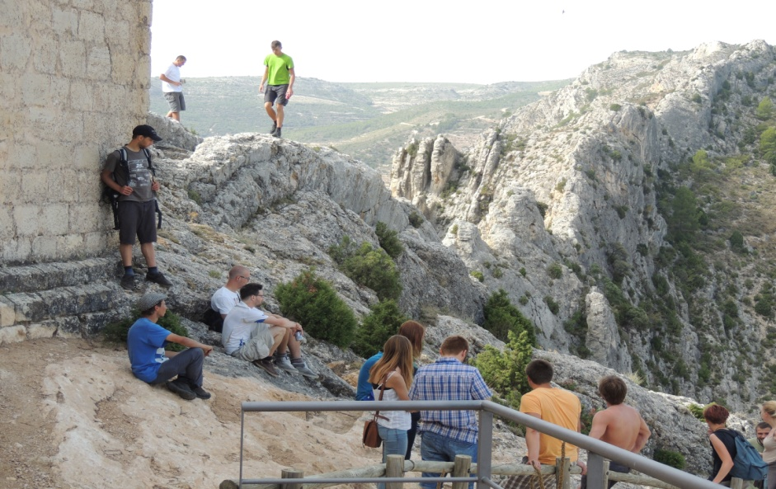

Programa Tipo para 3 días

DÍA 1 El Museo

Minero de Escucha.

Las Cuevas de Molinos.

Traslado al Albergue.

Actividad nocturna: estrellas.

DÍA 2

El Castilo de Castellote y su entorno.

Ruta por el Ría Bordón: interpretación.

Talleres ambientales: jabones, plantas…

Fiesta nocturna

85 €.

DÍA 3

El Parque geológico de Aliaga

Comida de picnic y vuelta a casa.

Todo este programa puede sufrir modificaciones por causas meteorológicas o por intereses del grupo, como visitar otros de los recursos que hemos nombrado anteriormente, o realizar cualquier actividad que concuerde más con el proyecto educativo del centro que venga a visitarnos.

Programa Tipo para 4 días

Día 1:

Museo Minero.

**115 €**

1151

Comida de Picnic.

Cuevas de Molinos.

Traslado al Albergue. Descanso.

Día2:

Castillo de Castellote e ignitas de Abenfigo.

Recorrido interpretado del río Bordón.

Talleres de naturaleza.

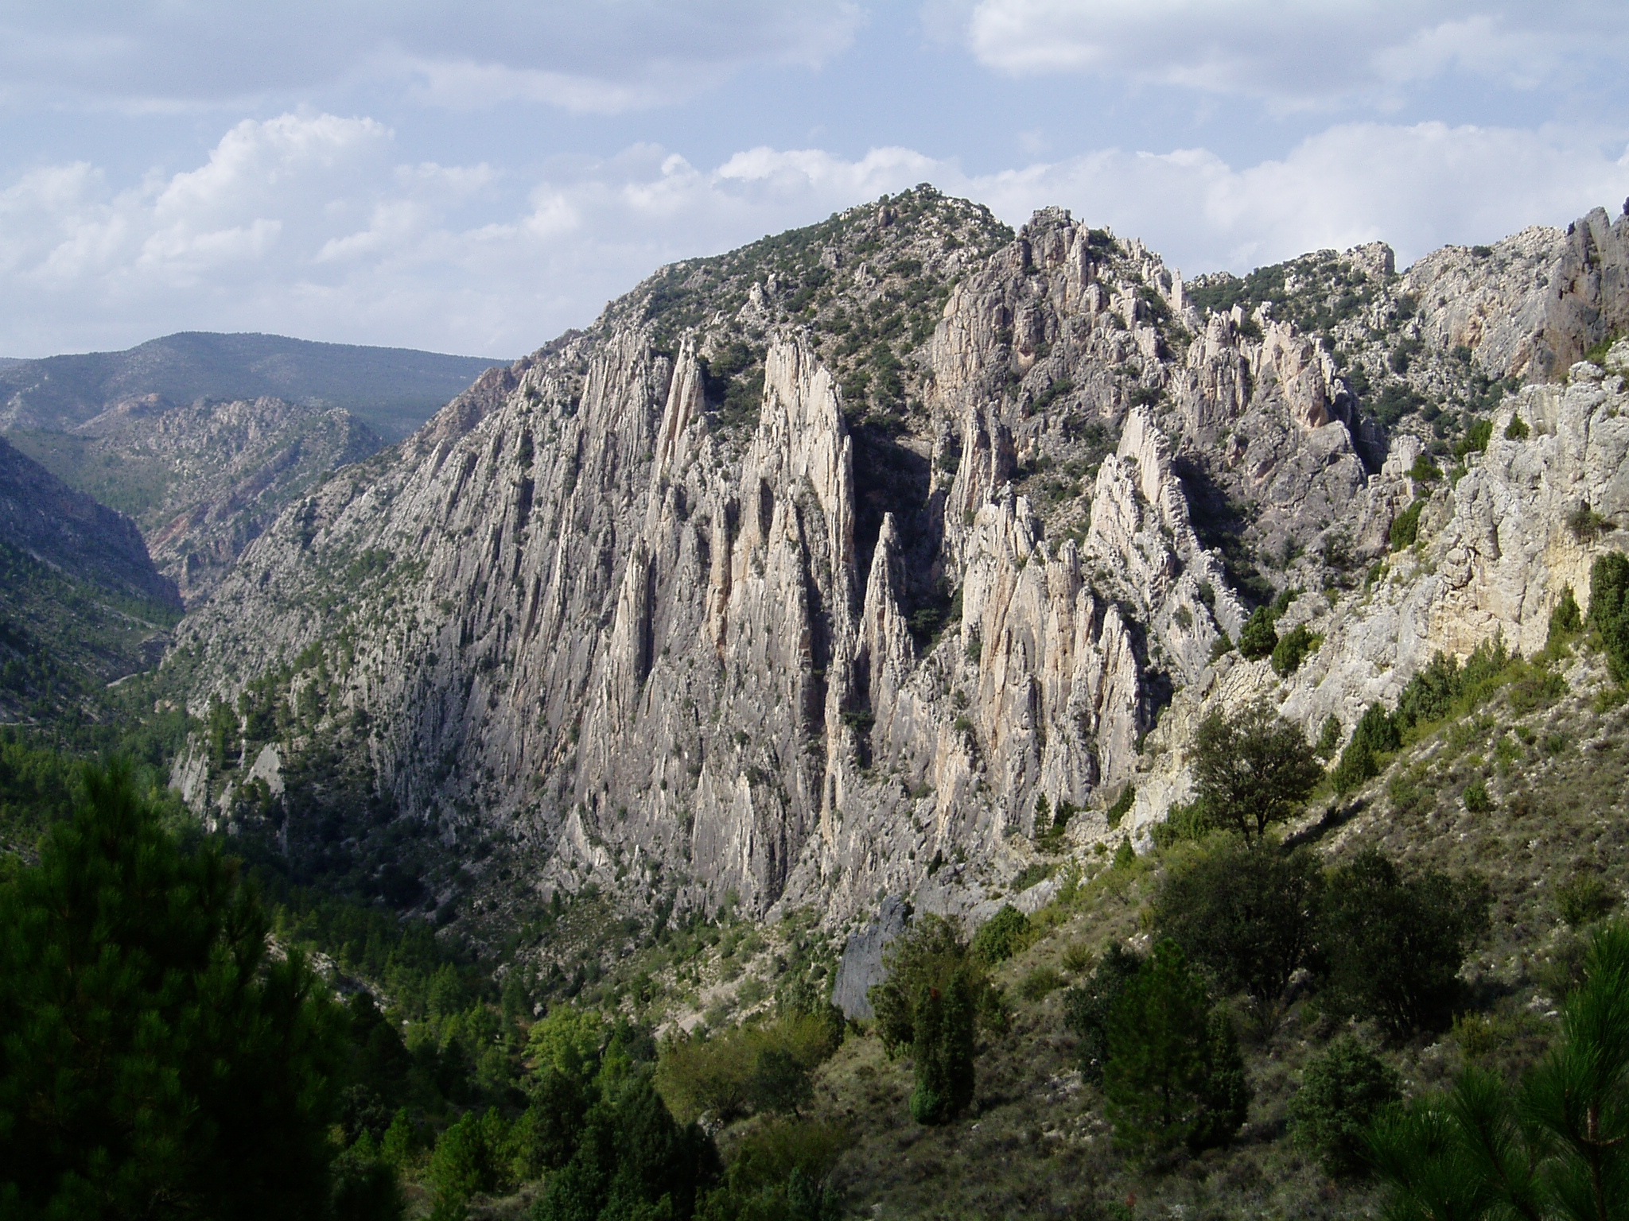

Juego nocturno.

Día 3:

Nacimiento del río Pitarque.

Órganos de Montoro.

Fiesta nocturna.

Día 4:

Llegada a Aliaga.

Visita al Parque geológico.

Comida de picnic y regreso.

Programa Tipo para 5 días

Día 1:

Museo Minero

Cuevas de Molinos.

Descanso en el albergue.

Día 2:

El Castillo de Castellote y su entorno. Ignitas de Abenfigo.

Observación de paisaje en St Barbara.

145 € €

Juego nocturno.

Día 3:

Ruta interpretada de las Masías.

El paisaje del río.

Día 4:

Nacimiento del Río Pitarque.

Órganos de Montoro.

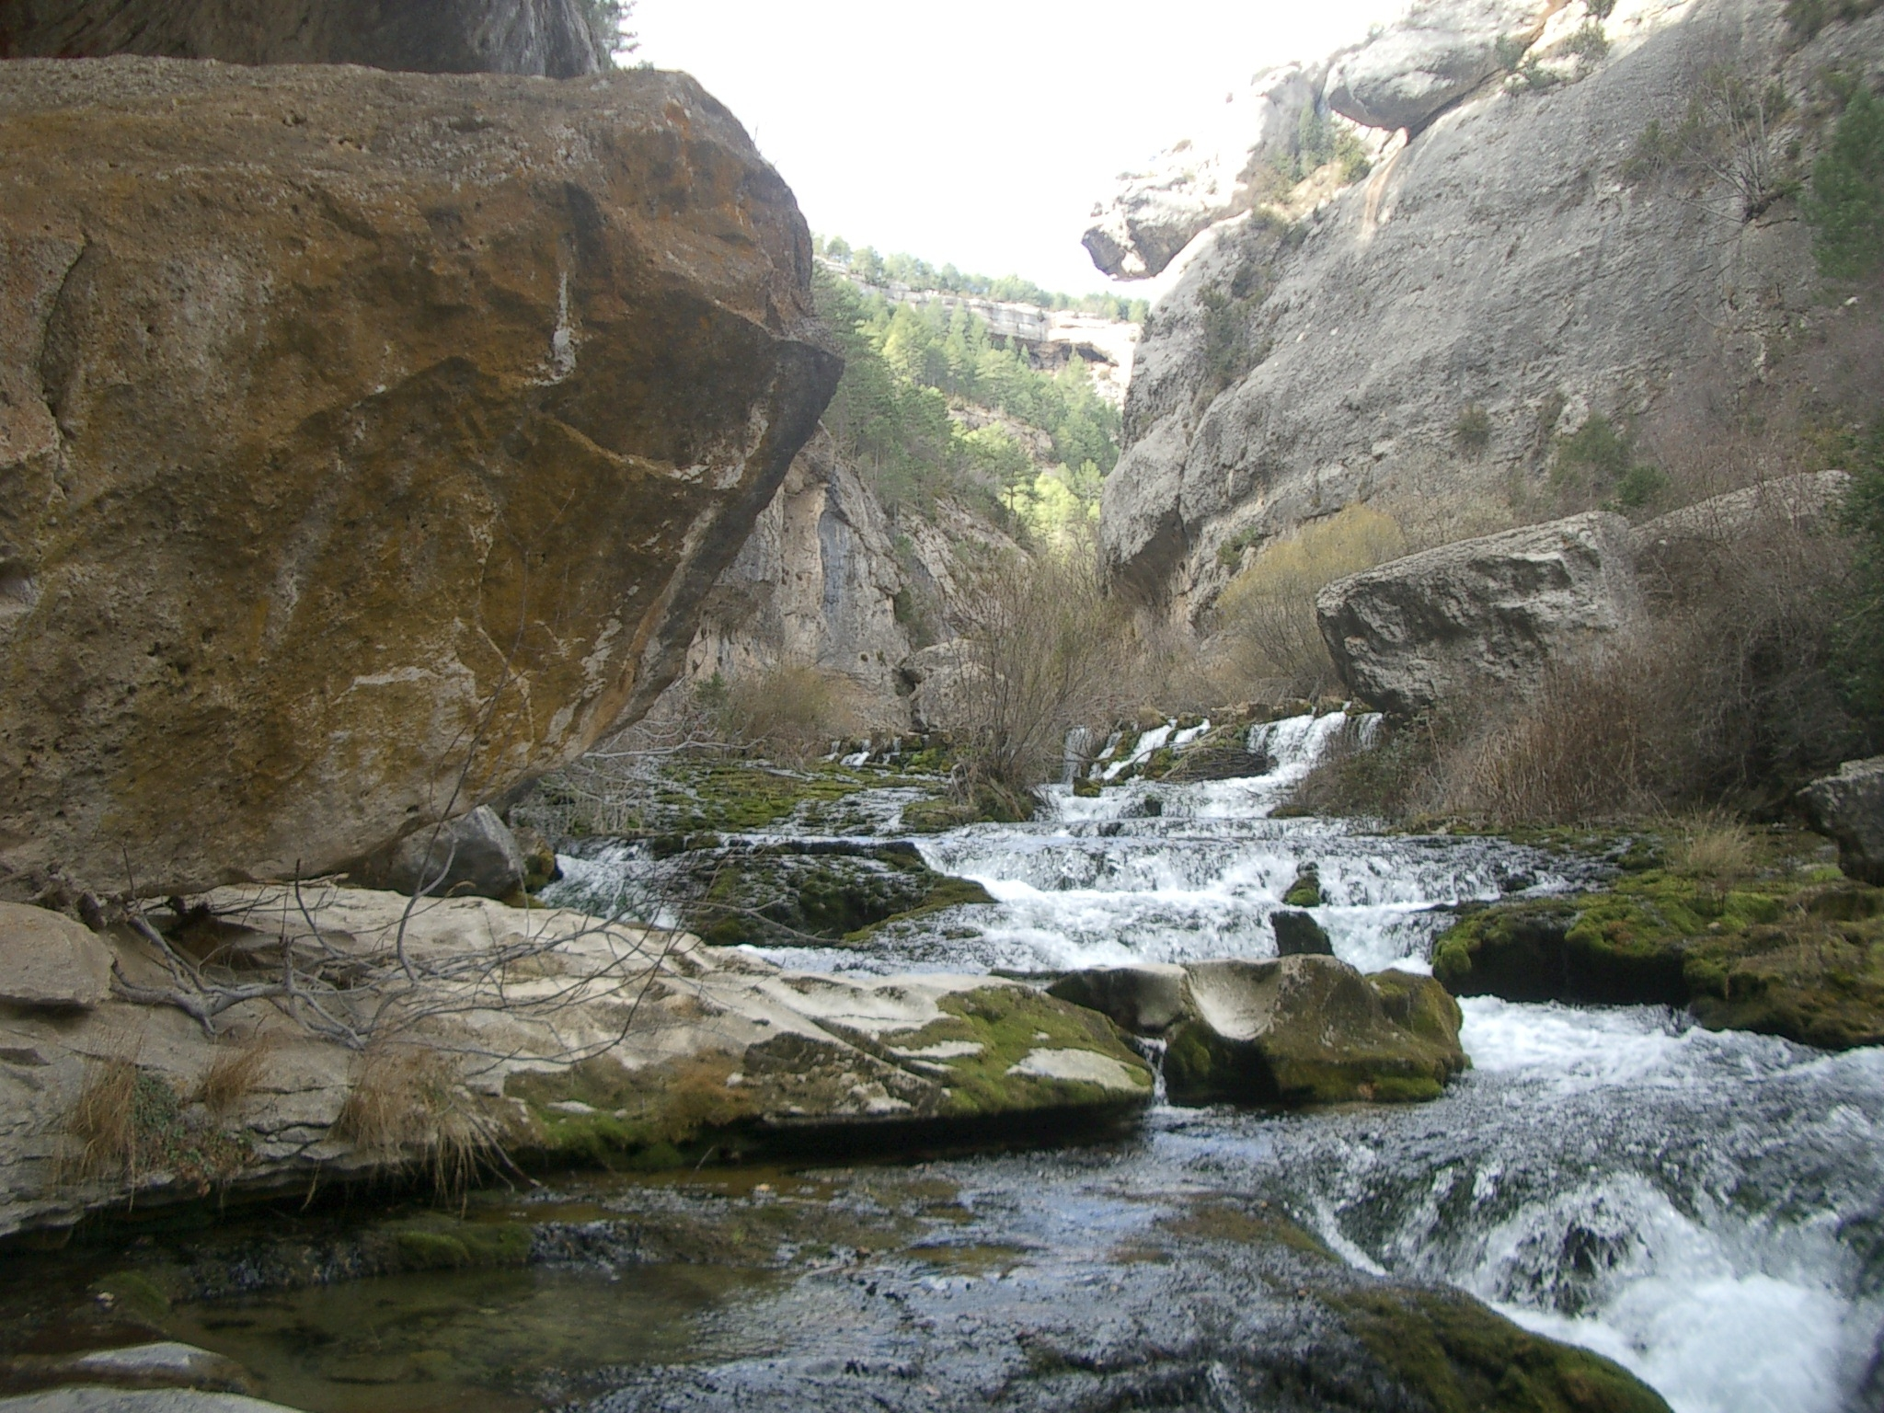

Día 5:

Llegada al Parque Geológico de Aliaga.

Taller de geología

Regreso

**¿Qué incluye el Programa Geología Didáctica?**

• Alojamiento con pensión completa 2, 3, o 4 días más el Pic-Nic del último día en el - Albergue EANA- de Castellote.

• Salidas, excursiones y paseos interpretativos con guías

• Monitores titulados.

• Dinámicas de reflexión medioambiental.

• Talleres prácticos (geología, naturaleza, medio ambiente…)

• Seguros de Responsabilidad Civil.

• Actividades lúdicas y culturales.

• Visitas guiadas a todos os lugares indicados en el programa.

• Actividades Nocturnas.

Contacta en:

EANA Maestrazgo JUMIDOSIV

Albergue Parque Geológico de Aliaga



[eana@eanamaestrazgo.es](mailto:eana@eanamaestrazgo.es) parquegeologico-aliaga@hotmail,com

978723019 / 608169112 978771181/620598865